**Задание КТ4**

Теперь вы должны разработать веб-сайт для клиента.

Во время разработки веб-сайта вы должны:

 • создать сайт, используя подходящие инструменты и контент +

 • использовать соответствующие планы тестирования, графики тестирования и данные для тестирования сайта на:

    – функциональность

    – совместимость (с различными устройствами и браузерами)

Сайт открывается в следующих браузерах:

Mozilla Firefox

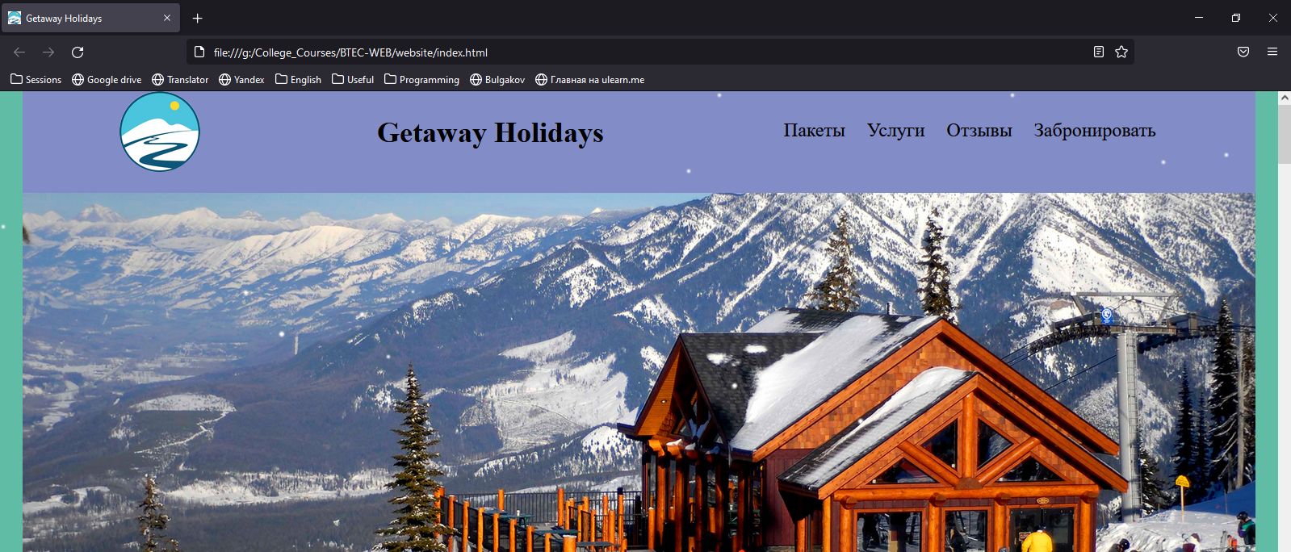

Google Chrome

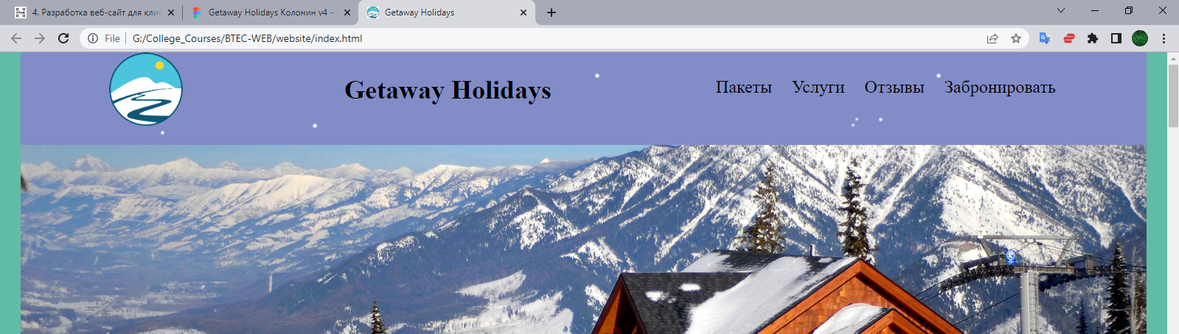

Microsoft Edge

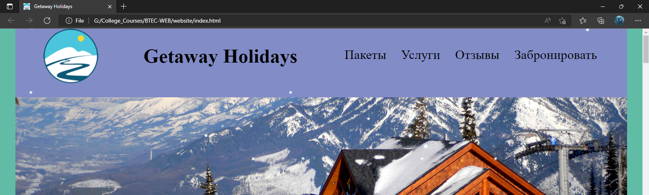

**Адаптированность под различные устройства:**

    – удобство использования (включая тестирование пользователей)

Навигация через меню сайта реализовано качественно. При переходе к разделам шапка сайта не закрывает их названия.

 Вы также должны запросить обратную связь, чтобы улучшить качество и уместность вашего веб-сайта. Вы должны:

 • показать свой сайт другим +

 • собрать и проанализировать отзывы, которые вы получаете +

**Собранные отзывы:**

1. **Отзыв на шапку сайта**

- Разместить логотип сайта левее, от названия сайта.

Справа от названия сайта расположить меню для навигации.

1. **Раздел с контактами**

- Раздел с контактами должен быть заменен на форму обратной связи.

 • определить области сайта, которые можно было бы улучшить

Обозначенные выше области сайта должны быть улучшены

 • продолжать дальнейшее развитие/улучшение вашего веб-сайта с использованием предоставленных отзывов.

Сделано.

Во время тестирования и обратной связи вы должны собирать любые полученные результаты и отзывы и документировать, как вы отреагировали на любые выявленные проблемы или ошибки. Эти доказательства должны включать:

 • версии веб-сайта "до" и "после", показывающие заметные изменения, внесенные в ходе разработки

До изменения шапки:

После изменения шапки:

Раздел контактов до:

Раздел контактов после:

 • подробную информацию о том, как веб-сайт был "оптимизирован" на основе результатов тестирования и отзывов пользователей. +